Integralrechnung

Volumenstrom V in einem Rohr berechnen
•

Kommentar zur Einführung:

Für Strömungen von Flüssigkeiten in Rohren mit sich veränderndem Querschnitt gilt die Kontinuitätsgleichung. In der Kontinuitätsgleichung wird eine Strömung vereinfacht als zylindrischer Volumenkörper betrachtet. Dabei sind der eintretende und der austretende Volumenstrom V gleich. (Man setzt einen Punkt über das Formelzeichen bei zeitabhängigen Größen: V = Volumen; V = Volumenstrom.)
•
•
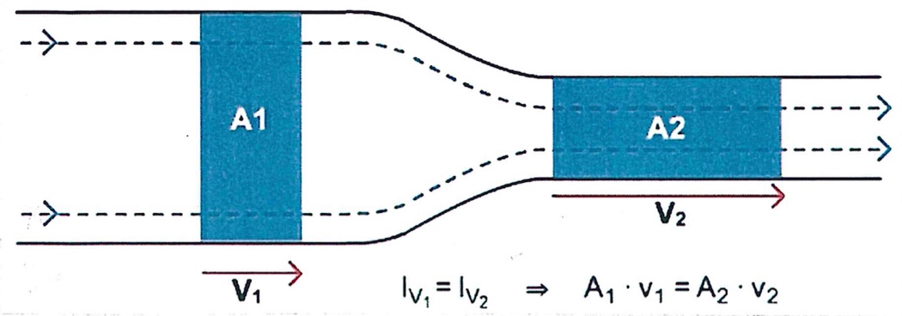

Die Annahme eines zylindrischen Charakters der Strömungsausbildung gilt aber nur im idealen Fall, ohne Berücksichtigung der Reibungsvorgänge. In der Realität gibt es vor allem zwei Strömungszustände:
- laminare Strömung: es treten noch keine sichtbaren Verwirbelungen (Turbulenzen) auf. Die Flüssigkeit oder das Gas strömen in parallelen „Schichten“.
- turbulente Strömung: Flüssigkeit oder Gas strömen in dreidimensionalen Verwirbelungen und chaotischen Vermischungen.

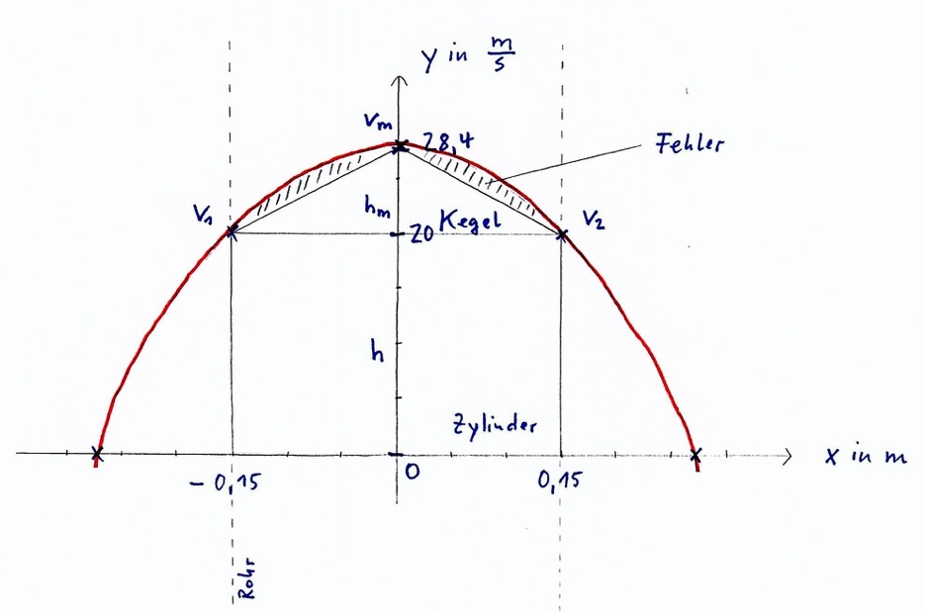
Es kann beobachtet werden, dass sich das Strömungsprofil parabelförmig gestaltet. Zur vereinfachten Erfassung kann näherungsweise das „Drei-Punkt-Verfahren“ verwendet werden. Hierzu misst man zwei Randpunkte v₁ und v₂ und einen Mittelpunkt v_{m}, um sich an die Parabel anzunähern.

Erläuterung des „Drei-Punkt-Verfahrens“:

• Gemessen werden ein Punkt v_{m} in der Mitte des Rohres und zwei weitere Punkte v₁ und v₂ an den Rändern des Rohres.
• Der Volumenstrom wird nun aus den Rotationsintegralen gebildet.
• Das Gesamt-Rotationsintegral besteht aus einem Kegel und einen Zylinder.

Volumen des Zylinders (hellgrau) V_{Zylinder} = (π * d²)/4 * h

Volumen des Kegels (dunkelgrau) V_{Kegel} = (π * d² * h)/12
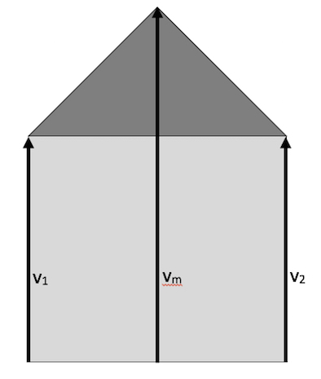
•
• Daraus ergeben sich die Volumenströme V, da als Höhe h die jeweilige Geschwindigkeit eingesetzt wird.
• Die Abweichung zu genaueren, genormten Verfahren liegt bei etwa 5%, was für eine schnelle Messung vor Ort ausreichend genau ist.
Das „Drei-Punkt-Verfahren“ ist also relativ einfach und schnell anzuwenden und dadurch wirtschaftlich bei hinreichender Genauigkeit.

Und hier ist die Aufgabe:
•
a) Wie hoch ist der Volumenstrom V nach dem „Drei-Punkt-Verfahren“ mit den folgenden gegebenen Werten?
v₁ = 20 m/s = h₁
v₂ = 20 m/s = h₂
v_{m}= 28,4 m/s

h₁ = h₂ = h
d = 300 mm = 0,3 m

b) Modellieren Sie eine geeignete Parabel anhand der Werte aus Aufgabenteil a).

c) Berechnen Sie das exakte Volumen des „Kegels“ anhand der ermittelten Parabel mit einem Rotationsintegral. Achtung: Rotation um die y-Achse!
(Eine mögliche Funktionsgleichung für die Parabel ist: f(x) = -373,33x² + 28,4).

d) Wie groß ist die prozentuale Abweichung des ermittelten Volumens nach dem „Drei-Punkt-Verfahren“ im Vergleich zum exakten Volumen?

•
•
•
•
•

Lösung a) und b)

a) V_{Zylinder} = (π * d²)/4 * h
= π (0,3 m)²/4 * 20 m/s
= 1,4137 m³/s
= 5089,38 m³/h

V_{Kegel} = (π * d²)/12 * h_{m} h_{m} = v_{m} – h = 28,4 m/s – 20 m/s = 8,4 m/s
= π (0,3 m)²/12 * 8,4 m/s
= 0,1979 m³/s
= 712,51 m³/h

V = V_{Z} + V_{K}
= 5089,38 m³/h + 712,51 m³/h = 5801,89 m³/h

b) P₁ (-0,15/20)
P₂ (0/28,5)
P₃ (0,15/20)

Ansatz: f(x) = ax² + bx + c. Eingesetzt werden die drei Punkte, sodass ein Gleichungssystem entsteht.

20 = a * (-0,15)² + b * (-0,15) + c
28,4 = a * 0² + b * 0 + c
20 = a * 0,15² + b * 0,15 + c

Somit ist c = 28,4. Einsetzen in Gleichung 1 und 3 liefert:
-8,4 = 0,0225a – 0,15b
-8,4 = 0,0225a + 0,15b

Addition der beiden Gleichungen liefert:
0,045a = -16,8, sodass a = -373,33 ist.

Einsetzen in eine der beiden Gleichungen liefert: b=0.

Damit ist f(x) = -373,33x² + 28,4 eine geeignete Modellierung für die Parabel.

Lösung c) und d)

c) Bestimme zunächst die Umkehrfunktion von f für x ≥ 0.
y = -373,33x² + 28,4
y - 28,4 = -373,33x²
-0,00268y + 0,07607 = x²
√-0,00268y + 0,07607 = x

g(y) = √-0,00268y + 0,07607

Bestimme das Rotationsvolumen bei Rotation um die y-Achse.

V_{Spitze} = π _{y1}∫^{y2} [g(y)]² dy
= π ₂₀∫^{28,4} [√-0,00268y + 0,076]² dy
= π ₂₀∫^{28,4} [-0,00268y + 0,076] dy
= π [-0,00134y² + 0,076y]₂₀^{28,4}
= π [(-1,0808 + 2,1584)-(-0,536 + 1,52)]
= π * [1,0776 – 0,984]
= π * 0,0936
= 0,294 [m³/s]
= 1058,59 [m³/h]

V = V_{Z} + V_{Spitze} = 5089,38 m³/h + 1058,59 m³/h = 6147,97 m³/h

d) 6147,97 m³/h = 100%
5801,89 m³/h = 94,37%

Damit beträgt die Abweichung etwa 5,63%.

Schlagworte zum Inhalt
Sekundarstufe II – Volumenberechnung Zylinder und Kegel – Modellierung – Funktionsgleichung aufstellen – lineares Gleichungssystem lösen – Umkehrfunktion bestimmen – Stammfunktion ermitteln – Hauptsatz der Differenzial- und Integralrechnung – Rotationsvolumen bestimmen (Rotation um die y-Achse) – Prozentrechnung

•
•
•
•

